Dzień dobry
Dzisiaj pobawcie się w pokonywanie różnych dróg samochodowych, czasem zakręconych
Na dużej kartce od bloku, może być też jakiś karton, gruba folia narysujcie mazakami różne wzory dróg dla małych samochodzików. Popatrzcie na wzór:
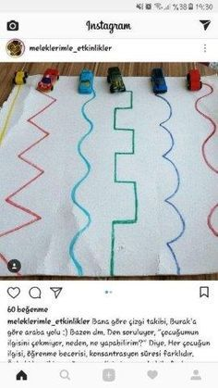

Drogi mogą być w różnych kolorach. Jeśli potrzebujecie pomocy, to poproście o nią rodziców.
Na początku poprowadźcie palec wskazujący po każdej drodze, a następnie przejedźcie drogi samochodzikiem. Która droga jest dla was najłatwiejsza, a która najtrudniejsza?
Możecie zrobić wyścigi samochodowe z rodzeństwem lub z rodzicami.
Miłej zabawy, pozdrawiam
J. Okulus-Hawryszkiewicz

